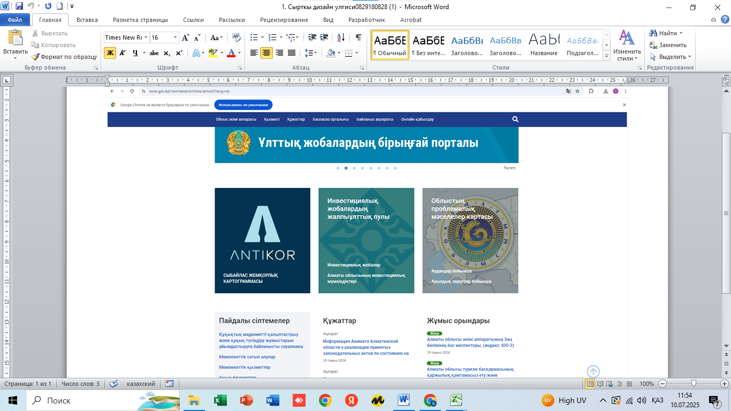

**1. Сыбайлас жемқорлық тәуекелдеріне шалдыққан лауазымдар тізілімі**

(Емхана құрылымы бойынша)

| **№** | **Лауазым** | **Қызмет сипаттамасы** | **Тәуекелдің ықтималдығы** | **Себептері** |
| --- | --- | --- | --- | --- |
| 1 | Бас дәрігер | Басқару, келісімдерге қол қою | Жоғары | Шешім қабылдаушы тұлға |
| 2 | Сатып алу бөлімінің маманы | Мемлекеттік сатып алу жүргізу | Жоғары | Тендерде бұрмалау қаупі |
| 3 | Бас медбике | Кадрларды бөлу, дәрі-дәрмек есебі | Орташа | Ресурстарға қолжетімділік |
| 4 | Персоналды басқару қызметі | Қызметке қабылдау, ауысым | Орташа | Туыстық/жақындық қатынастар |
| 5 | Тіркеу орны қызметкерлері | Пациент қабылдау, жолдамалар | Төмен | Тікелей байланыс, ықпал ету |

📌 **Картограмма ұсынысы:**  
Орналастыруға болатын **иерархиялық диаграмма** (оргструктура картасы), түстермен тәуекел деңгейін көрсету:

* 🔴 Қызыл — жоғары тәуекел
* 🟠 Сары — орташа
* 🟢 Жасыл — төмен

**2. Ішкі және сыртқы талдаулар нәтижесінде анықталған сыбайлас жемқорлық тәуекелдерінің тізбесі**

| **№** | **Саласы** | **Тәуекел сипаттамасы** | **Дереккөзі (ішкі/сыртқы талдау)** | **Ұсыныстар** |
| --- | --- | --- | --- | --- |
| 1 | Сатып алу | Тендер шарттарын бұрмалау | Сыртқы | Электронды жүйені толық пайдалану |
| 2 | Персоналды басқару қызметі | Таныстықпен жұмысқа қабылдау | Ішкі | Комиссия құру, HR бақылау |
| 3 | Медқызмет көрсету | Ақылы қызметтер арқылы табыс алу | Сыртқы | Бақылау жүйесі, шағымдар жәшігі |
| 4 | Құжат айналымы | Анықтама беру кезінде созбалаңдық | Ішкі | Электронды форматқа көшіру |
| 5 | Тексеру кезінде | Жасырын деректер, есеп бұрмалау | Сыртқы | Құжаттарды автоматтандыру |

📌 **Картограмма ұсынысы:**

* **Бағыттар бойынша** инфографика (мысалы: кадр, сатып алу, қызмет көрсету).
* Әр бағыттағы тәуекелдің жиілігін **диаграмма/графикпен** көрсету.

**3. Сыбайлас жемқорлық тәуекелдерінің картасы**

(Бөлімдер бойынша визуалды карта – мекеме ішіндегі тәуекел аймақтарын көрсету)

🗺️ **Картаның құрылымы:**

* ✅ **Карта элементтері:**
  + Әр бөлімше (мысалы, тіркеу орны, қабылдау бөлімі, дәріхана, бас дәрігердің кеңсесі)
  + Әр бөлімге **тәуекел деңгейі** (түспен белгілеу)
* 📊 **Қосымша ақпарат:**
  + QR-код немесе сілтеме арқылы ішкі есептерге, тәуекел бойынша ұсыныстарға өту